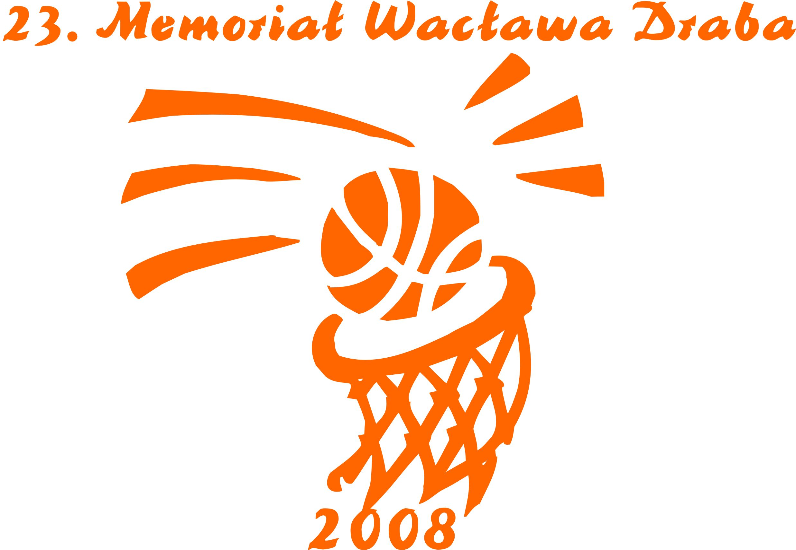
KOMUNIKAT KOŃCOWY
XXIII TURNIEJU KOSZYKÓWKI
O MEMORIAŁ WACŁAWA DRABA

Turniej odbył się w dniach 28-30.12.2008 r. w salach POSiR przy ul. Chwiałkowskiego.

W turnieju wystąpiło 6 drużyn, które rozegrały spotkania systemem „każdy z każdym”.

Tabela wyników:

 | SABONIS  Kowno | AISCIAI  Kowno | OBRA  Kościan | AZS  Katowice | PYRA  Poznań | PYRA II  Poznań | PKT | Kosze | M
SABONIS  Kowno |  | 60 : 73 | 79 : 74 | 64 : 71 | 65 : 87 | 79 : 50 | 7 | 347 : 355 | V
AISCIAI  Kowno | 73 : 60 |  | 70 : 76 | 68 : 73 | 69 : 110 | 74 : 44 | 7 | 354 : 363 | IV
OBRA  Kościan | 74 : 79 | 76 : 70 |  | 83 : 61 | 71 : 74 | 76 : 43 | 8 | 380 : 327 | II
AZS  Katowice | 71 : 64 | 73 : 68 | 61 : 83 |  | 60 : 120 | 78 : 48 | 8 | 343 : 383 | III
PYRA  Poznań | 87 : 65 | 110 : 69 | 74 : 71 | 120 : 60 |  | 84 : 65 | 10 | 475 : 330 | I
PYRA II  Poznań | 50 : 79 | 44 : 74 | 43 : 76 | 48 : 78 | 65 : 84 |  | 5 | 250 : 391 | VI

Kolejność końcowa:

1. MKK PYRA Poznań tr. Przemysław Szurek
2. KKS OBRA Kościan Witold Ratajczak
3. AZS Katowice Ryszard Litkowycz
4. BS AISCIAI Kowno Donatas Velicka
5. KSM SABONIS Kowno Edas Nickus
6. MKK PYRA II Poznań Daniel Koch

Pierwsza Piątka Turnieju:

Krystian Bartkowiak (PYRA Poznań)
Piotr Przygocki (PYRA Poznań)
Łukasz Wolański (AZS Katowice)
Giedrus Eisenas (AISCIAI Kowno)
Zygimantas Skrupskis (SABONIS Kowno)
Organizatorzy gratulują najlepszym zespołom i wyróżnionym zawodnikom dużych umiejętności sportowych.
Wszystkim startującym drużynom dziękujemy za sportową postawę.

Organizator Turnieju:
MKK PYRA Poznań
Przyjaciele Turnieju:
- RODZINA WACŁAWA DRABA
- TOR-MEL
- URZĄD MIASTA POZNANIA
- POZNAŃSKIE OŚRODKI SPORTU I REKREACJI
- WIELKOPOLSKI ZWIĄZEK KOSZYKÓWKI
- EUROKOS
- POST-MEDIO
- GŁOS WIELKOPOLSKI

SERDECZNIE DZIĘKUJEMY !!!

